**Информация**

**об итогах выборов на должность**

**«Президента школы»**

**МБОУ «ООШ с. Ачхой-Мартан»**

**на 2016-2017 учебный год.**

1. 09. 2016 г. в МБОУ ООШ с. Ачхой-Мартан прошли выборы президента школы на 2016-2017 уч. год.

В начале сентября было проведено первое заседание ученического совета, на котором были избраны кандидаты на пост президента школы. Ими стали Эльмурзаева Шукран- ученица 9 класса,

Добрабеков Ризван-ученик 8 б класса и Дацуев Абу-Бакар-ученик 8 а класса.

На всех кандидатов были составлены резюме, сами кандидаты подготовили предвыборную речь, в которой они рассказали о своих интересах и умениях, а также о своих школьных планах и проектах, которые они собираются осуществить, в случае их избрания на должность президента школы.

В день голосования в выборах приняли участие приняли участие 203 учащихся школы, составляющие 80 % от общего количества учащихся школы.

В счетную комиссию по подсчету голосов вошли: заместитель директора по воспитательной работе Висингириева П.Д., организатор внеклассной воспитательной работы Оздоева И.К., члены комиссии учащиеся: Пацаригов Абдул-Кадыр, Хатуева Раяна, Товсултанова Лезина, Тумсоева Селима.

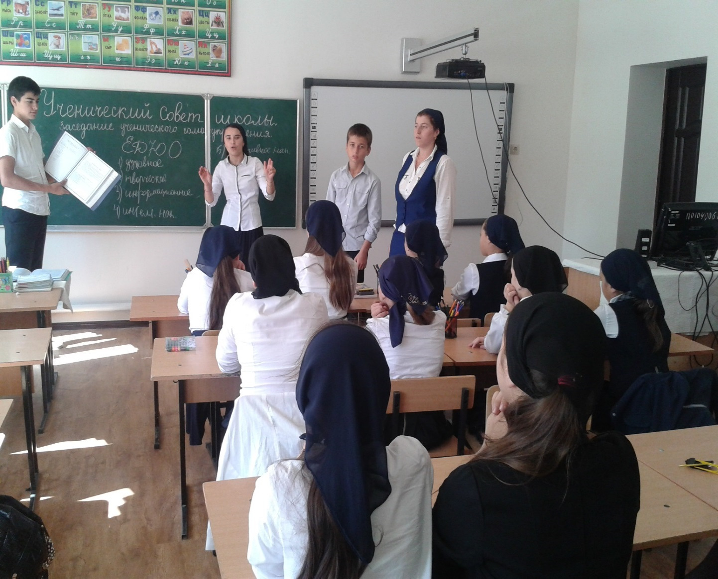

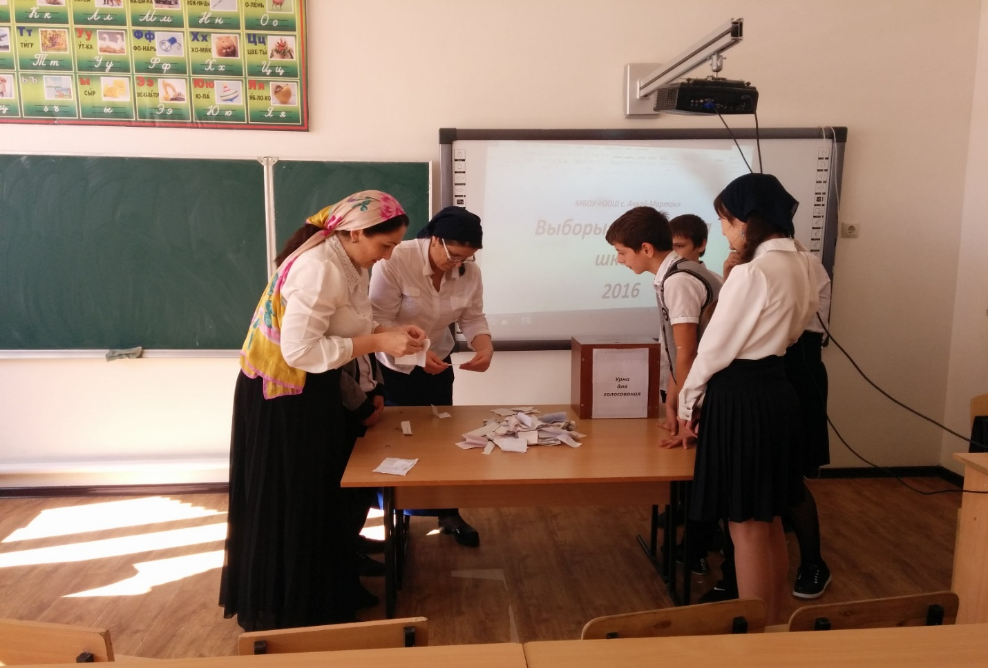

Итог подсчета голосов показал, что большинством голосов президентом школы был избран ученик 8 «Б» класса Доврабеков Ризван.

Присутствующие поздравили Ризвана с избранием на должность

президента школы. Ризван в свою очередь поблагодарил всех, кто поверил в него, и обещал с ответственностью отнестись к своим обязанностям и оправдать доверие школьников.